QUÈ PODEM FER DURANT AQUESTS DIES?

En el següent document trobareu propostes que els nens i nenes poden fer des de casa: des de jocs en família fins a activitats més individuals i autònomes; totes elles amb un valor pedagògic important i adaptades a les seves edats. Us animem a seguir-les!

Podeu enviar fotografies si realitzeu alguna d’aquestes activitats al correu electrònic: p5@escolaperamas.com

ORIENTACIONS ACTIVITATS
EXEMPLES I MODELS
ACTIVITAT | Plantem llavors en un ou
QUÈ TREBALLEM? | Medi ambient  Cicle de vida d’una planta  Què necessita la planta per viure  Motricitat fina  Responsabilitat
COM HO FEM? | Primer de tot s’ha de fer un forat a l’ou, amb molta cura de no trencar-lo i després rentar-lo per dins. Podeu guardar les closques dels ous que heu cuinat. Tot seguit, col·loquem una mica de cotó humit a l’interior i a sobre les llavors. Hem de mantenir el cotó humit i deixar la planta en un lloc assolellat. En una setmana podem veure com comença a créixer.  Podeu decorar la closca de l’ou, pintant-la o dibuixant una cara!
MATERIAL | Ou, cotó i alguna llavor (llegums, flors…)
TEMPS | 15-20 min
IMATGE O VÍDEO, SI S’ESCAU | A l’enllaç teniu diferents exemples:  Manualidades originales: ¡jardinería con los niños!  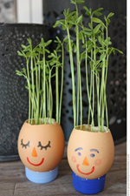

ORIENTACIONS ACTIVITATS
EXEMPLES I MODELS
ACTIVITAT | Estampar patates com ous de pasqua
QUÈ TREBALLEM? | Estampació  Creativitat  Motricitat
COM HO FEM? | L’adult o l’infant amb ajuda, amb un ganivet o un estri semblant, fa les formes en la patata . Després es pinten amb pintura i s’estampa en un full com si fossin els ous de pasqua. En el full podeu dibuixar un cistell, un conill de pasqua...
MATERIAL | Patates, pintura i paper
TEMPS | 15-30 min
IMATGE O VÍDEO, SI S’ESCAU | 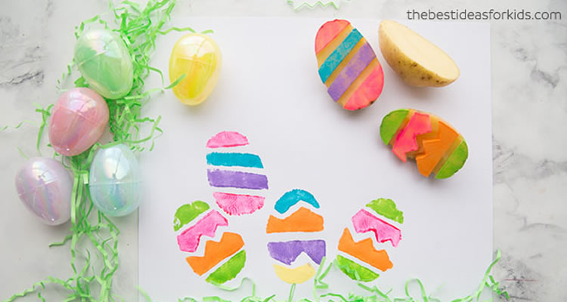

ORIENTACIONS ACTIVITATS
EXEMPLES I MODELS
ACTIVITAT | Experiments
QUÈ TREBALLEM? | Causa-efecte  Creativitat  Reacció de diferents materials  Aprenentatge significatiu i pràctic
COM HO FEM? | A l’enllaç teniu diversos experiments que podeu fer a casa, amb la llista de materials que necessiteu i el pas a pas.
MATERIAL | Els teniu anotat en cadascun dels experiments
TEMPS | 10-15 min cadascun
IMATGE O VÍDEO, SI S’ESCAU | Experimentos CORONAVIRUS.pptx

